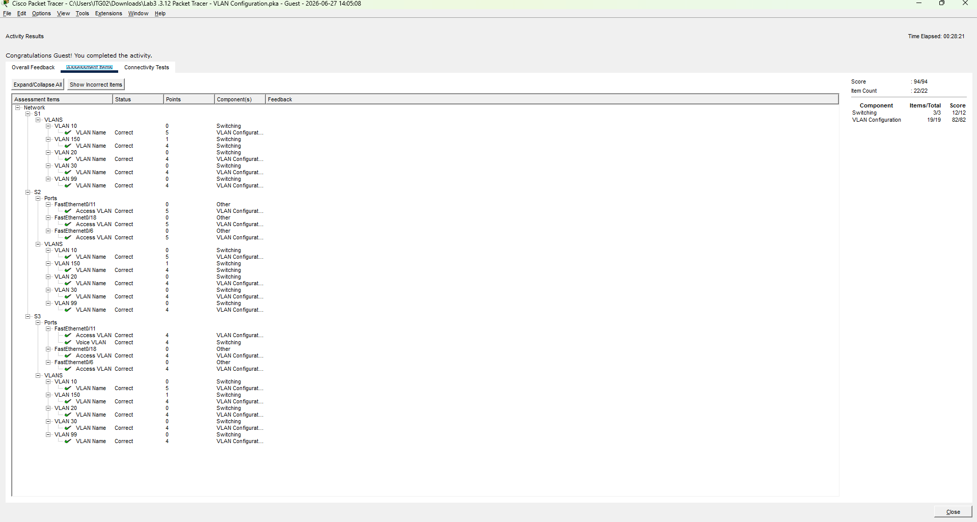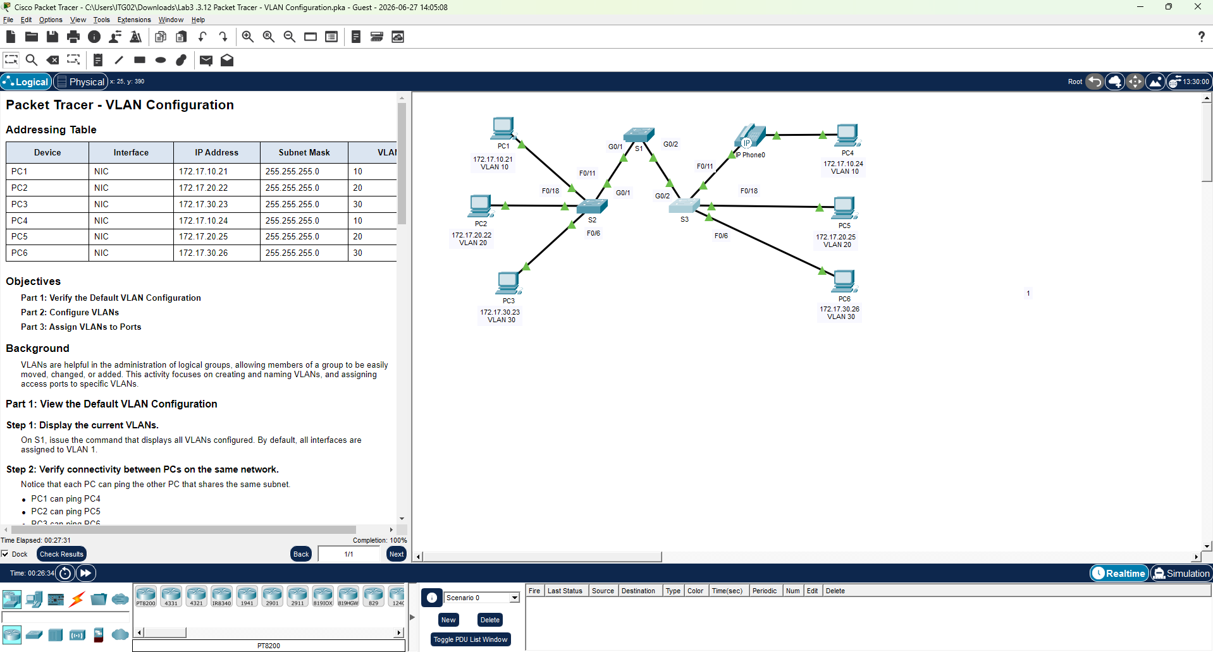

REFERENCE
Addressing Table

Device | Interface | IP Address | Subnet Mask | VLAN
PC1 | NIC | 172.17.10.21 | 255.255.255.0 | VLAN 10
PC2 | NIC | 172.17.20.22 | 255.255.255.0 | VLAN 20
PC3 | NIC | 172.17.30.23 | 255.255.255.0 | VLAN 30
PC4 | NIC | 172.17.10.24 | 255.255.255.0 | VLAN 10
PC5 | NIC | 172.17.20.25 | 255.255.255.0 | VLAN 20
PC6 | NIC | 172.17.30.26 | 255.255.255.0 | VLAN 30

OBJECTIVES
ขอบเขตการปฏิบัติการ

▸ Part 1 — ตรวจสอบการกำหนดค่า VLAN เริ่มต้น (Default)
▸ Part 2 — สร้างและตั้งชื่อ VLAN
▸ Part 3 — กำหนด VLAN ให้กับพอร์ต

BACKGROUND
ความเป็นมา

VLAN (Virtual LAN) ช่วยในการบริหารจัดการเครือข่ายแบบเป็นกลุ่มเชิงตรรกะ ทำให้สามารถย้าย เปลี่ยน หรือเพิ่มสมาชิกในกลุ่มได้ง่าย กิจกรรมนี้เน้นการสร้างและตั้งชื่อ VLAN รวมถึงการกำหนด access port ให้กับ VLAN ที่เฉพาะเจาะจง — สีของแต่ละ VLAN ในรายงานนี้จะใช้สอดคล้องกันทุกจุด เสมือนสายแพตช์สีที่ใช้แยกวงเครือข่ายจริงในห้องเซิร์ฟเวอร์

PART 01
Verify the Default VLAN Configuration

Step 1 — Display the current VLANs
บน S1 ใช้คำสั่งต่อไปนี้เพื่อแสดง VLAN ทั้งหมดที่ถูกกำหนดค่าไว้ โดยค่าเริ่มต้น (default) ทุกพอร์ตจะถูกกำหนดให้อยู่ใน VLAN 1:
S1# show vlan brief

Step 2 — Verify connectivity between PCs on the same network
ทดสอบ ping ระหว่าง PC ที่อยู่ใน subnet เดียวกัน ผลลัพธ์คือ:
▸ PC1 สามารถ ping ไปยัง PC4 ได้สำเร็จ VLAN 10
▸ PC2 สามารถ ping ไปยัง PC5 ได้สำเร็จ VLAN 20
▸ PC3 สามารถ ping ไปยัง PC6 ได้สำเร็จ VLAN 30
ส่วนการ ping ไปยัง host ที่อยู่คนละ network จะล้มเหลว (fail) เนื่องจากยังไม่มีการกำหนดเส้นทาง (routing) ระหว่าง VLAN

Q | VLAN ให้ประโยชน์อะไรกับเครือข่ายบ้าง?
A | VLAN ช่วยแบ่งเครือข่ายทางกายภาพเดียวกันออกเป็นเครือข่ายย่อยเชิงตรรกะได้หลายวงโดยไม่ต้องเดินสายใหม่ ประโยชน์หลักคือ (1) เพิ่มความปลอดภัยโดยแยก broadcast domain ทำให้ข้อมูลของแต่ละกลุ่มไม่ถูกมองเห็นข้ามกัน (2) ลด broadcast traffic เพราะแต่ละ VLAN มี broadcast domain ของตัวเอง (3) บริหารจัดการง่าย ย้าย/เพิ่ม/เปลี่ยนผู้ใช้ได้โดยไม่ต้องย้ายสายสัญญาณจริง (4) จัดกลุ่มผู้ใช้ตามหน้าที่งานแทนตำแหน่งทางกายภาพ และ (5) ลดต้นทุนการซื้อสวิตช์เพิ่มเพื่อแยกเครือข่าย

PART 02
Configure VLANs

Step 1 — Create and name VLANs on S1
สร้างและตั้งชื่อ VLAN ต่อไปนี้บน S1 (ชื่อ VLAN คำนึงถึงตัวพิมพ์เล็ก-ใหญ่ ต้องตรงตามที่กำหนด):
S1(config)# vlan 10
S1(config-vlan)# name Faculty/Staff
S1(config-vlan)# vlan 20
S1(config-vlan)# name Students
S1(config-vlan)# vlan 30
S1(config-vlan)# name Guest(Default)
S1(config-vlan)# vlan 99
S1(config-vlan)# name Management&Native
S1(config-vlan)# vlan 150
S1(config-vlan)# name VOICE
S1(config-vlan)# exit

Step 2 — Verify the VLAN configuration
Q | คำสั่งใดที่แสดงเฉพาะ VLAN name, status และ ports ที่เกี่ยวข้องบนสวิตช์?
A | คำสั่ง show vlan brief จะแสดงผลเฉพาะคอลัมน์ VLAN ID, Name, Status และ Ports เท่านั้น ต่างจากคำสั่ง show vlan (ไม่มี brief) ซึ่งจะแสดงรายละเอียดเพิ่มเติม เช่น MTU, SAID, Type และข้อมูลอื่น ๆ ของ VLAN ด้วย

S1# show vlan brief

Step 3 — Create the VLANs on S2 and S3
ใช้คำสั่งชุดเดียวกันจาก Step 1 เพื่อสร้างและตั้งชื่อ VLAN ทั้งหมด (10, 20, 30, 99, 150) บน S2 และ S3 ให้เหมือนกับที่ทำบน S1 ทุกประการ

Step 4 — Verify the VLAN configuration
ตรวจสอบผลลัพธ์ด้วยคำสั่ง show vlan brief บน S2 และ S3 เพื่อยืนยันว่า VLAN ทั้ง 5 รายการถูกสร้างและตั้งชื่อถูกต้องครบถ้วนบนทั้งสามสวิตช์

PART 03
Assign VLANs to Ports

Step 1 — Assign VLANs to the active ports on S2
กำหนดพอร์ตให้เป็น access port และกำหนด VLAN ดังนี้:
S2(config)# interface fastEthernet 0/11
S2(config-if)# switchport mode access
S2(config-if)# switchport access vlan 10
S2(config-if)# exit
S2(config)# interface fastEthernet 0/18
S2(config-if)# switchport mode access
S2(config-if)# switchport access vlan 20
S2(config-if)# exit
S2(config)# interface fastEthernet 0/6
S2(config-if)# switchport mode access
S2(config-if)# switchport access vlan 30
S2(config-if)# exit

Step 2 — Assign VLANs to the active ports on S3
ใช้การกำหนดค่าแบบเดียวกันกับ S2 บน S3 (F0/11 → VLAN 10, F0/18 → VLAN 20, F0/6 → VLAN 30):
S3(config)# interface fastEthernet 0/11
S3(config-if)# switchport mode access
S3(config-if)# switchport access vlan 10
S3(config-if)# exit
S3(config)# interface fastEthernet 0/18
S3(config-if)# switchport mode access
S3(config-if)# switchport access vlan 20
S3(config-if)# exit
S3(config)# interface fastEthernet 0/6
S3(config-if)# switchport mode access
S3(config-if)# switchport access vlan 30
S3(config-if)# exit

Step 3 — Assign the VOICE VLAN to FastEthernet 0/11 on S3
อินเทอร์เฟส S3 F0/11 เชื่อมต่อกับ Cisco IP Phone และ PC4 พร้อมกัน (ผ่านสวิตช์ในตัวโทรศัพท์) จึงต้องรองรับทั้งข้อมูลผู้ใช้ (VLAN 10) และข้อมูลเสียง (VLAN 150) พร้อมเปิดใช้ QoS และเชื่อถือค่า CoS ที่ IP Phone กำหนด:
S3(config)# interface fastEthernet 0/11
S3(config-if)# mls qos trust cos
S3(config-if)# switchport voice vlan 150
S3(config-if)# exit

PORT MAP
Switch | Interface | VLAN Assignment
S2 | FastEthernet 0/11 | VLAN 10 · Access
S2 | FastEthernet 0/18 | VLAN 20 · Access
S2 | FastEthernet 0/6 | VLAN 30 · Access
S3 | FastEthernet 0/11 | VLAN 10 · Access + VLAN 150 Voice
S3 | FastEthernet 0/18 | VLAN 20 · Access
S3 | FastEthernet 0/6 | VLAN 30 · Access

Step 4 — Verify loss of connectivity
ผลลัพธ์คำสั่ง show vlan brief บน S2 แสดงให้เห็นว่าพอร์ต Gig0/1 และ Gig0/2 (ลิงก์เชื่อมต่อระหว่างสวิตช์) ยังคงอยู่ใน VLAN 1 (default) และไม่ได้ถูกกำหนดเป็น trunk port เมื่อทดสอบ ping ระหว่าง PC1 กับ PC4 อีกครั้ง พบว่าไม่สำเร็จ

Q | แม้ access port จะถูกกำหนด VLAN ไว้ถูกต้องแล้ว การ ping สำเร็จหรือไม่? เพราะเหตุใด?
A | ไม่สำเร็จ เพราะพอร์ตที่เชื่อมต่อระหว่างสวิตช์ (Gig0/1, Gig0/2) ยังคงเป็น access port ที่อยู่ใน VLAN 1 (default) ไม่ได้ถูกกำหนดให้เป็น trunk port ทำให้ทราฟฟิกของ VLAN 10 (และ VLAN อื่น ๆ) ไม่สามารถส่งผ่านข้ามสวิตช์ไปได้ ทราฟฟิกจึงถูกจำกัดให้อยู่เฉพาะภายในสวิตช์ตัวเดียว ส่งผลให้ PC1 (เชื่อมกับ S1) และ PC4 (เชื่อมกับ S3) ซึ่งอยู่ใน VLAN 10 เดียวกัน แต่คนละสวิตช์ ไม่สามารถสื่อสารกันได้

Q | จะแก้ไขปัญหานี้ได้อย่างไร?
A | ต้องกำหนดให้พอร์ตที่เชื่อมต่อระหว่างสวิตช์ทุกพอร์ต (Gig0/1 และ Gig0/2 บน S1, S2, S3) เป็น trunk port เพื่อให้ส่งผ่านทราฟฟิกของหลาย VLAN ข้ามสวิตช์ได้พร้อมกัน เมื่อกำหนดเป็น trunk แล้ว ทราฟฟิกของทุก VLAN จะสามารถส่งผ่านระหว่างสวิตช์ได้ตามปกติ และ PC1 จะสามารถ ping ถึง PC4 ได้สำเร็จ

S2(config)# interface gigabitEthernet 0/1
S2(config-if)# switchport mode trunk
S2(config-if)# exit
ทำเช่นเดียวกันกับพอร์ตเชื่อมต่อระหว่างสวิตช์อื่น ๆ ทั้งหมด (Gig0/1, Gig0/2 บน S1, S2 และ S3)

DIAGNOSTICS
ผลการประเมิน

PT> assessment --summary

Component Items/Total Score
----------------------------------------------
Switching 3/3 12/12
VLAN Configuration 19/19 82/82
----------------------------------------------
TOTAL 22/22 94/94 [100%]

STATUS: Congratulations! You completed the activity.

CONCLUSION
สรุปผลปฏิบัติการ

การทำ Lab นี้แสดงให้เห็นถึงกระบวนการสร้างและตั้งชื่อ VLAN การกำหนด access port ให้กับ VLAN ที่ถูกต้อง การตั้งค่า Voice VLAN สำหรับ IP Phone พร้อม QoS และที่สำคัญคือความเข้าใจว่าเหตุใดการกำหนด VLAN ที่ถูกต้องเพียงอย่างเดียวจึงไม่เพียงพอสำหรับการสื่อสารข้ามสวิตช์ — จำเป็นต้องกำหนดลิงก์ระหว่างสวิตช์ให้เป็น trunk port ด้วย เพื่อให้ทราฟฟิกของทุก VLAN สามารถส่งผ่านเครือข่ายทั้งหมดได้อย่างถูกต้อง

VLAN Configuration Summary Table (S2 & S3)
Switch | Interface | VLAN ID | Description
S2 | FastEthernet 0/11 | 10 | Faculty/Staff
S2 | FastEthernet 0/18 | 20 | Students
S2 | FastEthernet 0/6 | 30 | Guest(Default)
S3 | FastEthernet 0/11 | 10 & 150 | Faculty/Staff & VOICE
S3 | FastEthernet 0/18 | 20 | Students
S3 | FastEthernet 0/6 | 30 | Guest(Default)

